1.a bi Økologi i skoven 6. april 2017

Intro til forløb.
Teori på klassen
(lektie s. 117-119 i Biologi til tiden: økosystem, abiotiske og biotiske vækstfaktorer, tilpasninger)
Læreren skriver på tavlen, eleverne byder ind. Viser/gennemgår de to figurer fra lærebogen.
Økosystem: ”afgrænset område i naturen hvor der er et samspil mellem levende organismer og deres omgivende miljø” (elev bød ind med definition fra lærebogen)

Fokus på økosystemet skoven (fælles brainstorm, læreren skriver på tavlen)
Levende organismer I kender fra skoven:
Planter | Træer | Bøg, lærk
 | Græs
 | Mos
Svampe
Dyr | Pattedyr | Hjorte (dådyr, krondyr)
 | Fugle | Solsort, krage, skovspurv, spætte
 | Insekter* | Biller, myg
 | Spindlere** | Edderkopper, flåt
*Insekt: 6 ben (3-delt krop). **Spindler (edderkoppedyr): 8 ben (1-2 delt krop)

Skovsø: fisk (hundestejle, gedde), frøer og deres haletudser

Miljø i skoven – hvordan føles det at være i en skov sammenlignet med en åben eng?
Lys | Mindre lys end på en åben eng fordi træerne står tæt (der er heller ikke så mange planter på jorden, fordi der er så mørkt)
Fugt | Fugtigt
Temperatur | Koldere end åben eng
Surhedsgrad | I jorden er pH under 7 (jorden er sur pga. bl.a. syrer fra nedbrudte blade)

Samspil: dyr kan transportere planter:
- Frø kan sidde i pelsen (hos pattedyr)
- Frø kan komme ud med afføring (lækkert, for så lander de i en klump gødning og får en god start!)

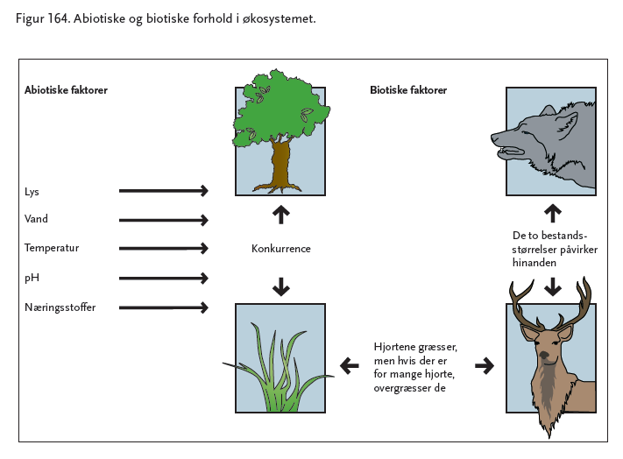
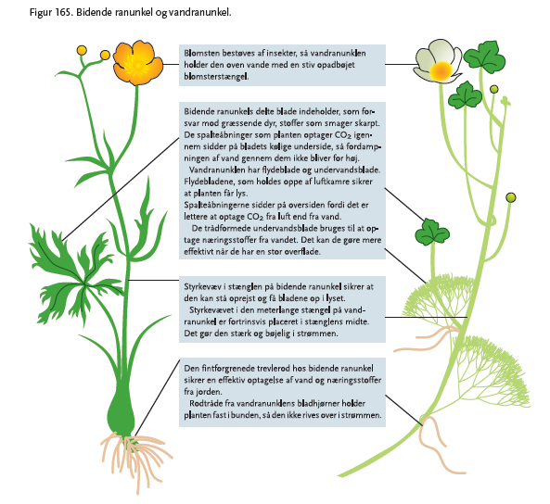

Ekskursion
Efter ca. 30 minutters teori og en tissepause gik vi først over i ”skoleskoven” bag boldbanerne/VUC. Det var overskyet og blæsende (og småkoldt!), men heldigvis tørvejr og ”forårsagtigt” (solglimt, fuglekvidder). På vejen fra lokale 38 over boldbanerne fandt vi mindst to slags mos og over 10 arter af karplanter. Eleverne var overraskede over, at der var så mange forskellige planter i ”græsset”!
Eleverne skulle forsøge at finde, notere og fotografere så mange forskellige organismer som muligt. Nogle gik meget op i det, andre fjollede rundt og var bare glade for at være ude.
Efter en kort runde i skoleskoven gik vi ned til vandhullet med frøæggene (ellesump-boardwalk bag Psyk). Her så vi tusindvis af frøæg og en brun frø samt et par gråænder.

Efterbehandling
Vi nåede tilbage til klassen 15 min. før ringetid, så eleverne begyndte at dele fotos med hinanden og skrive ned, hvilke organismer de havde set på turen (græsplæne/skoleskov/vandhul) inddelt efter følgende:
Kategori | Underkategori | Eksempler
Planter | Træer | Seljepil, gråpil, birk, ”mirabel” (hvide blomster), eg (agern), rødel
 | Buske | Tjørn/slåen, hassel
 | Urter | Viol, kløver (to arter), vejbred, mælkebøtte, skovjordbær, rød tvetand, ærenpris
 | Græsser | Flere slags
 | Mosser | Flere slags (foto med tre slags)
Dyr | Pattedyr | Hare
 | Fugle | Gråand
 | Krybdyr | -
 | Padder | Brun frø, tusindvis af frøæg
 | Insekter | Løbebille (sort), bronzefarvet bille, springhale (3 mm, sort), dagpåfugleøje, mørk jordhumle
 | Spindlere | Ulveedderkop, netspindende edderkop
 | Ledorm | Regnorm
 | Bløddyr | Dræbersnegle (uden hus), lund/have-snegl (tomme huse)
Svampe |  | Belægning (resupinat) på bark på gren, ”pore”svampe på rådden stamme ved vandhullet

Vi kunne også have anvendt kategorierne Lav, Alger og Bakterier…

Ang. artsbestemmelse af organismerne på billederne:
Søg på hjemmesiden Fugle og Natur: http://www.fugleognatur.dk/ (men det kræver viden) eller send foto til ekspert og spørg om hjælp

